

**박종찬/Jong Chan Park**

안녕하세요 **박종찬**의 이력서입니다

|  |  |  |  |
| --- | --- | --- | --- |
| **기본사항 Profile** | | | |
| **생년월일** 2000.05.22 (양력) | **이메일** whdcks522@naver.com | | **연락처** 010-5096-7742 |
| **주소** 동일로 245가길 41 은빛아파트 201동 1102호 | |  | |
| **군필여부** 🗹군필 🞎미필 🞎면제 🞎기타 | | | |

|  |  |  |  |
| --- | --- | --- | --- |
| **학력사항 Education** | | | |
| **기간** | **학교** | **전공명** | **졸업구분** |
| 2016.03~2019.02 | 청원고등학교 | - | 2019.02 졸업 |
| 2019.03~2024.07 | 신한대학교 | 소프트웨어융합학과 | 2025.02 졸업 예정 |

|  |  |  |
| --- | --- | --- |
| **자격사항 Certification** | | |
| **자격취득일** | **자격증** | **발급기관** |
| 2020.10.06 | SQL 개발자 | 한국데이터산업진흥원 자격검정센터 |
| 2022.08.19 | 한국사능력검정 1급 | 한국자격검정평가진흥원 |
| 2024.06.18 | 정보처리기사 | 한국산업인력공단 |

**학점:** 4.34 / 4.5

**TOEIC:** 830점(2022.06.12 응시)

**TOPCIT:** 596점(2024.05.18 응시)

**끊임없는 학습 열의가 첫 프로젝트를 플레이 스토어에 출시하기까지**

대학교 1학년 때, Unity로 모바일 프로젝트 2D ‘**바운티볼**’을 만들었습니다. 게임 개발에 흥미를 느껴, 강의를 보고 따라 만드는 것이 아닌, 자신만의 프로젝트였습니다.

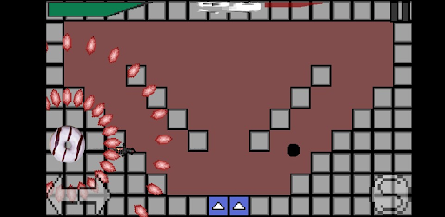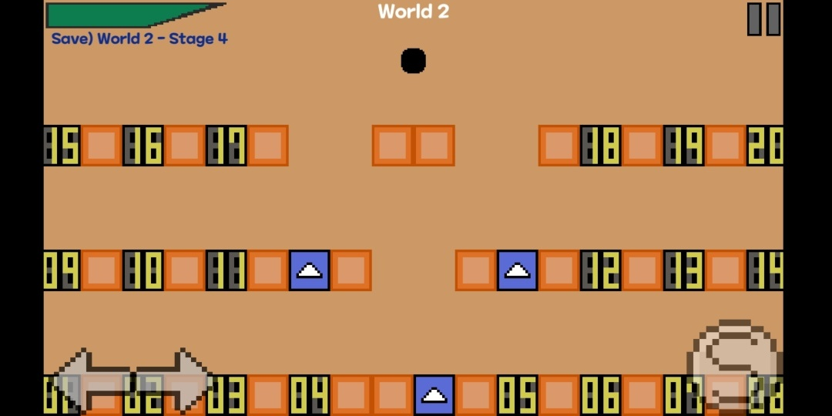

처음부터 끝까지 혼자 만든 것은 처음이어서 당시에는 많은 난항을 겪었습니다. 예를 들어, **쿠키런** 폰트를 사용하다가, 이후 규정이 바뀌며, 다시 **메이플스토리** 폰트로 바꿨습니다. 그 외에도 그리드 레이아웃의 존재를 몰라서, 입장 버튼을 어떻게 배열해야 할 지 고민했습니다. 그 때, 부산 인디 커넥트 페스티벌 2017년의 출품작인 ‘**HP 소드**’를 떠올려, **플레이 가능한 메인 화면**이라는 요소를 차용했습니다. **Asset Store**도 활용하지 않아서, **Steam**에서 **Aseprite**를 통해, 직접 대부분의 스프라이트를 그렸습니다. 이후, ‘**바운티볼**’을 플레이 스토어에 게시했습니다.

군대 동기들의 **QA**를 통해, 난이도 조절을 위해, **USB**에 보관 했었던 프로젝트 압축 파일을 이용해 다시 빌드 했었습니다. 빌드는 가능했지만, 패키지 명이 잘못됐다면서 실행이 되지 않아, 당시에는 큰 혼란을 겪었습니다. 처음에는 기술적으로도 조악한 프로젝트여서 그냥 폐기할까 고민했습니다. 하지만, 기념비적인 첫 프로젝트를 폐기하기 아까웠으며 동시에 오류 발생 원인을 확실히 알고 싶었습니다. 의심되는 모듈을 하나씩 실험하다 보니, 사용하던 **Unity** 버전이 너무 오래돼, 텅 빈 프로젝트도 정상 실행되지 않는다는 것을 알게 됐습니다. 결국, 프로젝트의 **에디터** 버전을 최신 버전으로 바꾸니 정상적으로 실행됐습니다. 이후에, 프로젝트 버전 관리에 대한 필요로 **GitHub**를 알게 됐습니다.

**끊임없는 학습 열의가 멀티 서버, 머신러닝, 최적화까지**

**바운티볼**에서 사용한 구글 플레이 클라우드 모듈이 정상적으로 작동하지 않아, 다른 방법을 찾아보았습니다. 그러다 **Firebase**에 대해 알게 됐고, 추가로 **Photon Engine**을 이용한 새로운 PC 3D 프로젝트인‘**D**’를 만들었습니다.

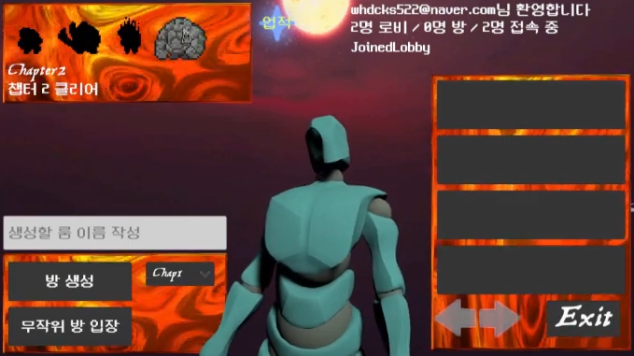

이와 같은 경험을 토대로 ‘**바운티볼**’을 개선한 모바일 2D 프로젝트 ‘**우리들의 폰게임**’을 만들었습니다. 난이도 별 아이콘의 배경으로 사용하기 위해 **셰이더**를 익혔습니다. 또한, 적 인공지능을 코드로 직접 구현하기에는 능력 부족을 느껴, **Unity ML**로 구현했습니다. 학습시킬 때, 1명은 도망치고, 1명은 추격하도록 학습시켰더니, 적이 다수일 때, 서로 부딪혀서 제대로 이동하지 못하는 문제를 겪었습니다. 다음에 학습시킬 때는, 처음부터 다수를 동시에 학습 해야한다는 것을 깨달았습니다.

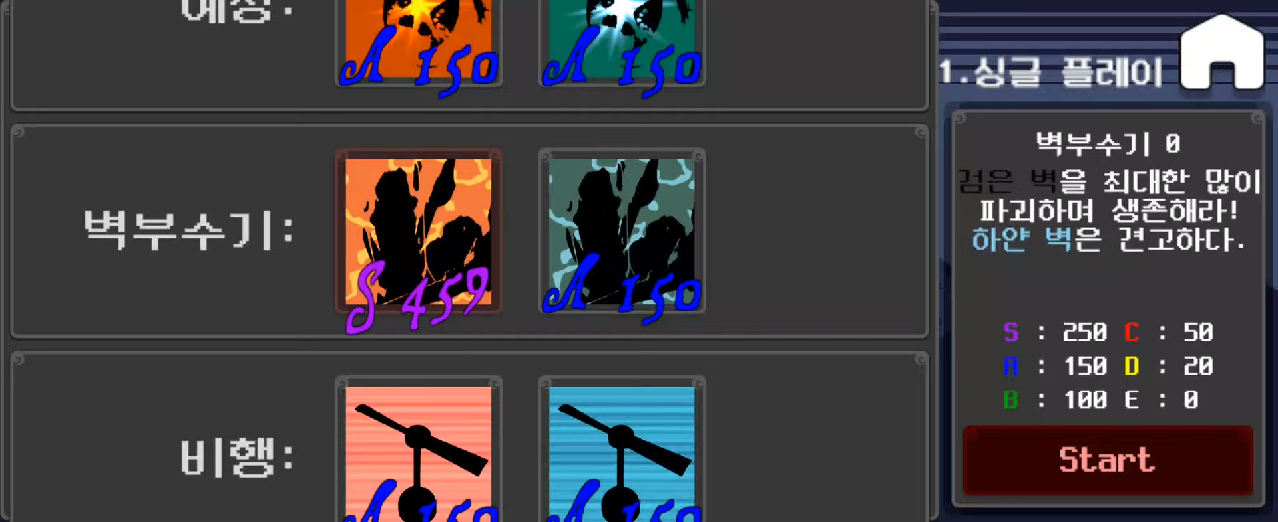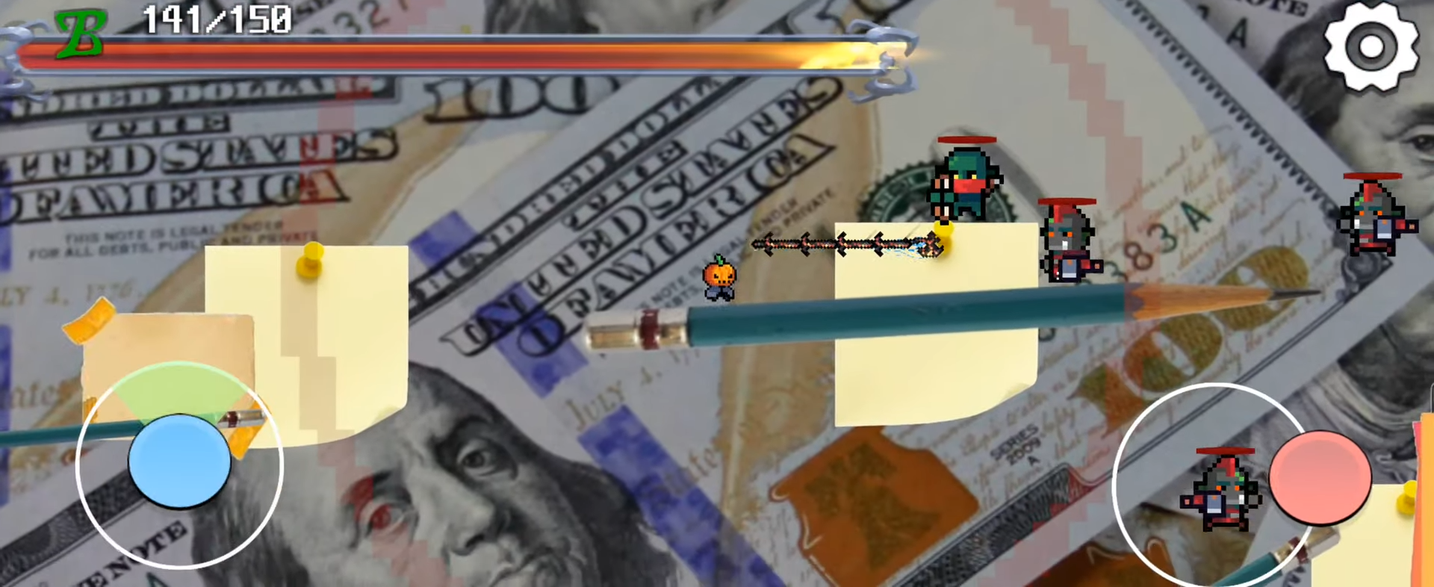

그 다음으로는 모바일 3D 프로젝트 ‘**시즈 크로니클**’을 만들었습니다. 모바일 3D는 처음 만들다 보니 **최적화**와 관련된 많은 고민을 하게 됐습니다. **Asset Store**의 맵을

4. 지원 동기: ''질문이 없어도 저 안에 들어가도록 작성하자''

너네 기업에 관심이 있다.

예를 들어 3번에 도전적인 성격, 그것과 관련된 기업의 내용(너네 기업도 이렇게 하잖냐, 느그 기업이 비전을 이룰때까지 아세이 하겠다. 2~3줄만 써도 됨)

5. 입사 후 포부: ''질문이 없어도 쓰자''

기술에 덧붙여 2줄 정도 작성, 뚜렷한 목표와 목표를 위해 어떤 노력을 할건지